**Wkrętarki, wiertarki, zakrętarki, klucze i młotki udarowe**

Wkrętarki, wiertarki, zakrętarki, klucze i młotki udarowe to jedne z najpopularniejszych narzędzi wykorzystywanych w czasie wykonywania instalacji. Dla laika są to po prostu na­rzędzia służące do wiercenia. Między nimi występują jednak bardzo duże różnice, wynika­jące z ich przeznaczenia do określonego zakresu prac:

* wkręcania / wykręcania,
* wiercenia,
* zakręcania / odkręcania,
* kucia.

Część narzędzi łączy kilka wymienionych funkcji; inne są jednofunkcyjne.

**Wiertarka**

Wiertarka to jedno z najbardziej przydatnych narzędzi; składa się z korpusu z elektroniką sterującą silnikiem i przekładnią. Zazwyczaj ma płynną regulację obrotów (we włączni­ku / spuście) oraz jeden lub dwa biegi (prędkości obrotowe). Często urządzenia tego typu mają blokadę włącznika; dzięki temu można korzystać z urządzenia bez ciągłego wciska­nia spustu, co przydaje się w czasie długotrwałego wiercenia lub w trakcie pracy urządze­nia w statywie.

W wiertarkach stosuje są przekładnie jedno- lub wielobiegowe. Przekładnia w wiertarce odgrywa taką samą rolę jak skrzynia biegów w aucie. Przekładnia ma na celu zmniejsze­nie prędkości obrotowej wrzeciona. Im większa redukcja prędkości obrotowej, tym więk­szy moment obrotowy wrzeciona. Zmiana biegu na niższy, podobnie jak w aucie, skutkuje zmniejszeniem obciążenia silnika.

W części urządzeń nie ma możliwości przełączania biegów. Prędkość obrotowa jest zmie­niana przez elektroniczny układ, a prędkość obrotowa - regulowana przez pokrętło lub przez poziom wciśnięcia spustu urządzenia. W większości urządzeń z elektronicznym regulatorem prędkości obrotowej obniżenie obrotów powoduje obniżenie momentu ob­rotowego. Nieumiejętne posługiwanie się takim narzędziem może doprowadzić do jego przeciążenia.

Niektóre typy wiertarek wyposaża się w opcję wiercenia z udarem. Rozwiązanie to przydaje się w przypadku wykonywania otworów w podło­żach z cegieł, pustaków czy betonu komórkowe­go. Ponieważ w tego typu narzędziach udar jest generowany mechanicznie na zasadzie dwóch zębatek dociskanych sprężyną, energia udaru jest niewielka, co dyskwalifikuje je w pracach związanych z wierceniem w betonie, kamieniu i innych podobnie twardych materiałach.

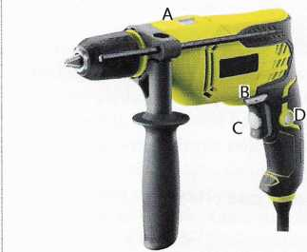

Wiertarka z zasilaniem sieciowym A - przełącznik trybu pracy (wiercenie z udarem lub bez), B - przełącznik obrotów (lewo / prawo), C - pokrętło regulacji prędkości obrotowej oraz włącznik, D - blokada włącznika

Wiertarka jest natomiast niezastąpiona pod­czas wiercenia w drewnie, tworzywach sztucz­nych i metalu.

Wiertła dobiera się w zależności od typu materiału oraz planowanej średnicy otworu.

Do wiercenia w murze używa się wierteł z uchwytem cylindrycznym, których część ro­boczą wykonuje się z wyjątkowo odpornych na udar i na ścieranie materiałów, takich jak węglik wolframu, spieki ceramiczne, węgliki korundu. Wiertła tego typu nadają się wyłącznie do wiercenia w twardych materiałach typu mineralnego. W razie korzystania z takich wierteł należy pilnować prędkości obrotowej narzędzia, gdyż zbyt duża dopro­wadzi do nadmiernego nagrzania się wiertła i termicznego zniszczenia części tnącej.

Wiertła do drewna i wiertła piórowe mają specjalny kształt — w postaci ostrza centru­jącego, a krawędzie tnące - odwrotny skos. Podczas wiercenia w materiałach niejedno­rodnych, takich jak drewno, lub w materiałach miękkich i łatwo topliwych ma to ułatwić odprowadzanie urobku oraz chronić krawędzie materiału przed wyszczerbieniem lub stopieniem.

Ciekawym przykładem są wiertła stopniowe. Akcesoria tego typu są dość kosztowne, ale zastępują komplet wierteł. Dobrze się sprawdzają podczas wiercenia otworów o więk­szych średnicach, np. do przepustów kablowych lub dławików, w tworzywach sztucznych i miękkich metalach.

Aby wykonać otwór o dużej średnicy, należy skorzystać z otwornic, zwanych też wier­tłami koronowymi. Zazwyczaj tego typu akcesoria do wiertarek sprzedaje się w kom­pletach. Składają się one z kilku, kilkunastu koron o różnych średnicach oraz uchwytu z wiertłem prowadzącym. Uchwyt do wierteł koronowych ma specjalną konstrukcję, z blokadą zapobiegającą blokowaniu się korony w uchwycie pod wpływem momentu obrotowego.



Wiertło do wiercenia w murze; na ostrzu widoczny element wykonywany ze spieków ceramicznych bądź węglików, zwiększający odporność wiertła na ścieranie

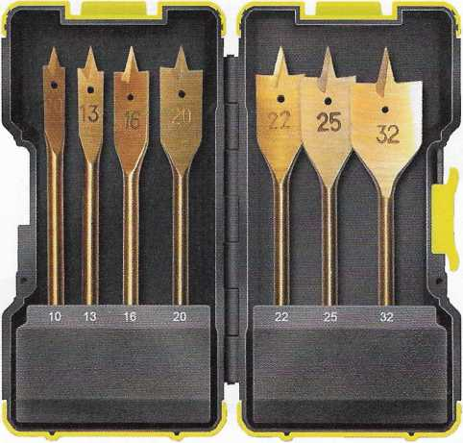

Zestaw wierteł skrzydełkowych do drewna i tworzyw sztucznych

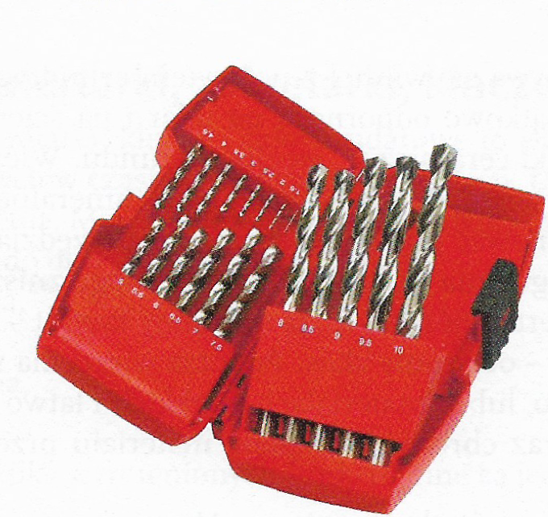

Zestaw wierteł do metalu

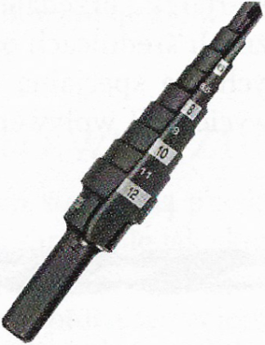

Wiertło stopniowe

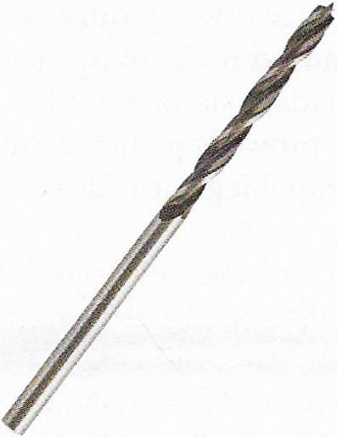

Wiertło do drewna i tworzyw sztucznych

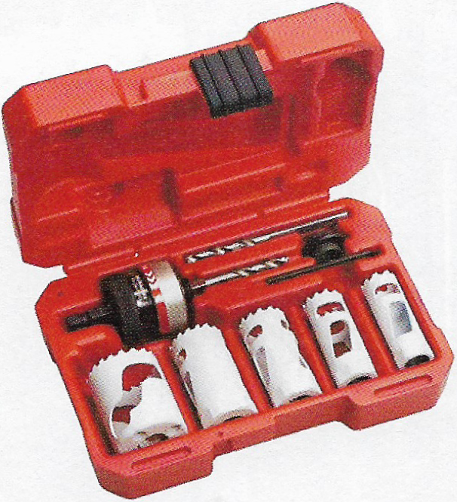

Zestaw otwornic

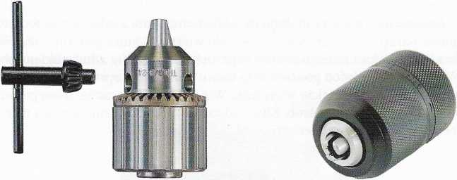

Uchwyt z kluczem do zaciskania Uchwyt samozaciskowy (obsługiwany

dłonią)

Podczas prac z wiertarką najczęściej korzystamy z pomocy wierteł i otwornic. Akcesoria te dobieramy w zależności od obrabianego materiału i średnicy potrzebnego otworu.

**Wkrętarka**

Wkrętarka to zasadniczo wiertarka wyposażona w regulację momentu obrotowego. Służy zarówno do wiercenia (z wykorzystaniem maksymalnego momentu obrotowego), jak i do wkręcania wkrętów, rzadziej śrub, z ustawionym momentem obrotowym. Ustawienie mo­mentu obrotowego następuje przez obrót pierścienia regulacyjnego lub przez jego wybór na wyświetlaczu. Regulowany mechanizm „pilnuje”, aby wrzeciono go nie przekroczyło. Moment obrotowy dobiera się na podstawie opisu w instrukcji montażu lub wielkości wkrętu i typu materiału, w którym będzie zamocowany.

Urządzenia tego typu, podobnie jak wiertarki, mają głowice w formie zacisku trójszczękowego. Czasem głowica ma postać szybko montowalnej nasadki, pod którą znajduje się sześciokątny uchwyt typu bit. Wkrętarki ze zdejmowanymi głowicami często w wyposaże­niu mają również głowice mimośrodowe i kątowe, umożliwiające operowanie w trudno dostępnych miejscach.

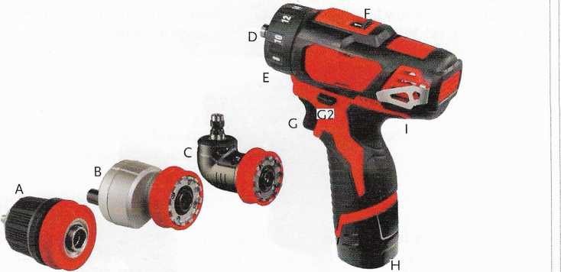

Wkrętarka akumulatorowa 12 V

A - głowica samozaciskowa, B - głowica mimośrodowa na bity (do trudno dostępnych miejsc), C - głowica kątowa na bity, D - uchwyt na bity i do głowic, E - pierścień do regulacji momentu obrotowego, F - przełącznik biegów, G - spust ze zintegrowaną regulacją prędkości obrotowej, G2 - przełącznik kierunku obrotów, H - wymienny akumulator (w rękojeści), I - zaczep do kabury lub kieszeni monterskiej

**Zakrętarka i klucz udarowy**

Zakrętarka (czasem nazywana śrubokrętem udarowym) i klucz udarowy to teoretycznie bardzo podobne narzędzia. W przeciwieństwie do wiertarki, która generuje udar wzdłuż osi wrzeciona, zakrętarka i klucz udarowy generują udar zgodny z kierunkiem obrotów narzędzia. W zakrętarce sposób generowania udaru pozwala na sprawne zakręcanie oraz odkręcanie śrub i nakrętek, a także wiercenie. W przypadku klucza udarowego możliwe jest tylko zakręcanie i odkręcanie śrub. Klucz udarowy praktycznie nie pozwala na zamontowanie wiertła lub otwornicy i wiercenie.

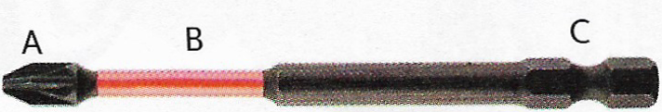

Bit przeznaczony do pracy z udarem

A - grot PZ-2, B - specjalne przewężenie poprawiające odporność na udar, C - uchwyt typu bit z widocznym wgłębieniem, służącym do blokowania bitu w głowicy

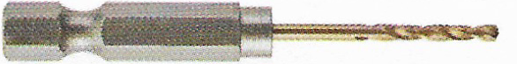

Przykład wiertła przeznaczonego do wiercenia w metalu, z uchwytem typu bit do narzędzi udarowych

Podczas używania narzędzi z udarem należy zawsze korzystać z nasadek i bitów przezna­czonych do narzędzi udarowych. Zwykłe nasadki lub bity ulegną zniszczeniu lub zaklinują się w głowicy. Na końcówkach tego typu często wykonuje się specjalne półokrągłe nacięcia, które służą do blokowania danego akcesorium w głowicy i chronią je przed wypadnięciem. Akcesoria do narzędzi udarowych zazwyczaj specjalnie oznacza się w katalogach lub doda­je do nich napis „impact”, „shockwave” itp.

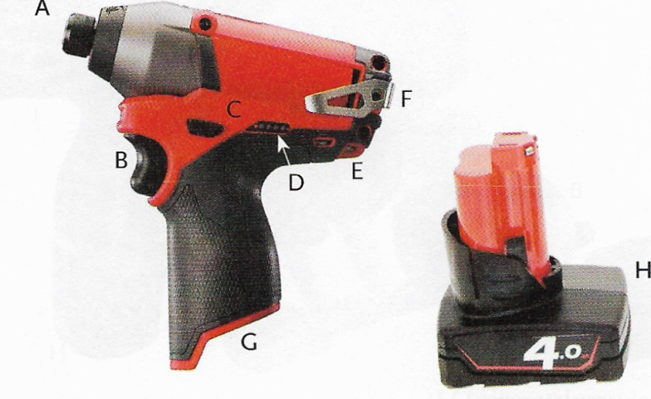

Zakrętarka udarowa

A - uchwyt na bity, B — spust z regulacją prędkości obrotowej, C - przełącznik kierunku obrotów, D — wskaźnik poziomu naładowania, E - uchwyt do zamocowania smyczy chroniącej przed upadkiem narzędzia, F - klamra do mocowania na pasku lub kieszeni monterskiej, G - gniazdo akumulatora, H – akumulator

Kolejną różnicą jest wielkość momentu obrotowego generowanego przez urządze­nie. Dla zakrętarek górną granicą jest 150-200 Nm, a dla kluczy udarowych - nawet po­nad 1000 Nm.

Zarówno zakrętarki, jak i klucze udarowe rzadko mają regulację momentu obrotowego. Jeżeli już występuje, to zazwyczaj jest ona 2-3-stopniowa i obsługiwana przez elektronikę urządzenia, a nie mechanicznie.

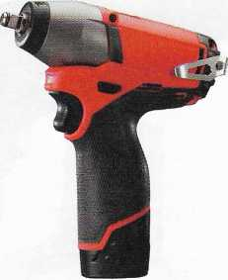

Kompaktowy klucz udarowy 12 V: głowica - W (najmniejsza), moment obrotowy – ponad 100 Nm

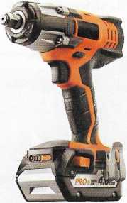

Klucz udarowy 18 V (głowica ½")

**Młotek udarowy**

Młotek udarowy to rodzaj wiertarki nastawionej głównie na pracę z udarem, którego ener­gia może sięgać od kilku do kilkunastu dżuli (J).

Energia udaru to parametr wskazujący, jaka ilość energii z udaru jest przekazywana na obrabiany materiał. Im większa ilość, tym skuteczniej narzędzie kruszy materiał, ale jed­nocześnie rośnie siła wibracji działająca na operatora. Ponieważ w przeszłości producenci różnie mierzyli energię udam, obecnie stosuje się znormalizowaną procedurę pomiam energii udaru, opracowaną przez EPTA [European Power Tools Association]. Bardzo precyzyjnie reguluje ona kwestię pomiam energii, dzięki czemu użytkownicy mogą w pro­sty sposób porównywać parametry narzędzi.

Młotek udarowy, w przeciwieństwie do wiertarki z udarem, dysponuje znaczną mocą udaru. Udar jest wytwarzany w inny sposób, a mianowicie stosuje się tzw. udar pneuma­tyczny. Ten typ udaru jest skuteczniejszy od mechanicznego oraz lepiej przekazuje ener­gię do narzędzia (wiertła lub grota) niż udar mechaniczny.

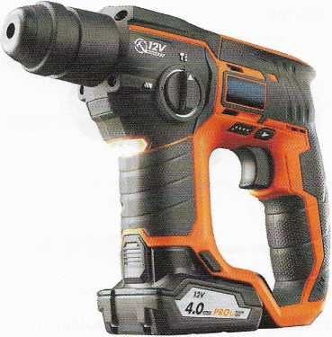

Akumulatorowy młotek udarowo-obrotowy; widoczne pokrętło trybu pracy (wiercenie, wiercenie z udarem) i uchwyt na wiertła SDS+

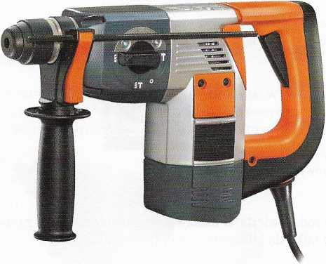

Młotek udarowo-obrotowy; widoczne pokrętło trybu pracy (wiercenie, wiercenie z udarem, odblokowanie wrzeciona, kucie)

Konstrukcja głowicy młotka udarowego jest ukierunkowana na maksymalną redukcję wagi przy jednoczesnym zapewnieniu maksymalnej sprawności przekazywania udaru. Uchwyty młotków dzieli się na:

* SDS+ - dla urządzeń o średnich mocy i udarze oraz chwycie o średnicy 10 mm,
* SDS-max - dla urządzeń o bardzo dużej mocy i udarze powyżej 10 J oraz średnicy chwy­tu 18 mm.

SDS to system mocowania narzędzi (akcesoriów) wymiennych stosowany m.in. w wiertar­kach, młotowiertarkach, młotkach udarowych, wyrzynarkach, piłach szablastych. Protoplastą systemu SDS był opracowany w 1967 r. przez firmę Hilti system TE. W1975 r. firma Bosch opracowała kompatybilny z wiertłami systemu TE system SDS+. Skrótowiec SDS początkowo oznaczał Steck-Dreh-Sitzt (osadź-przekręć-gotowe), z czasem zaczął oznaczać Spannen durch System (mocowanie systemowe).

Uchwyt SDS składa się z dwóch owalnych wgłębień, służących do mocowania narzędzia, i dwóch rowków, których krawędzie przenoszą moment obrotowy.

Uchwyt SDS różni się od tradycyjnego i nie można bezpośrednio używać wierteł innych niż dedykowane dla uchwytu SDS.

Uchwyt SDS jest również inaczej obsługiwany niż tradycyjny uchwyt trój szczękowy. Narzędzie wciska się w otwór montażowy, którego mechanizm sam blokuje końcówkę montowanego narzędzia. Narzędzie wyjmuje się po odciągnięciu lub obróceniu specjalne­go pierścienia zwalniającego blokadę.

Urządzenia w postaci młotków udarowych zazwyczaj wyposaża się w trzy tryby pracy:

* wiercenie bez udaru,
* wiercenie z udarem,
* kucie.

Dodatkowy czwarty tryb pozwala na odblokowanie mechanizmu wrzeciona, co umożli­wia ustawienie grota narzędzia skuwającego pod wybranym kątem i ponowne zablokowa­nie go w danej pozycji.



Dłuto z uchwytem SDS+ do wykuwania bruzd pod kable

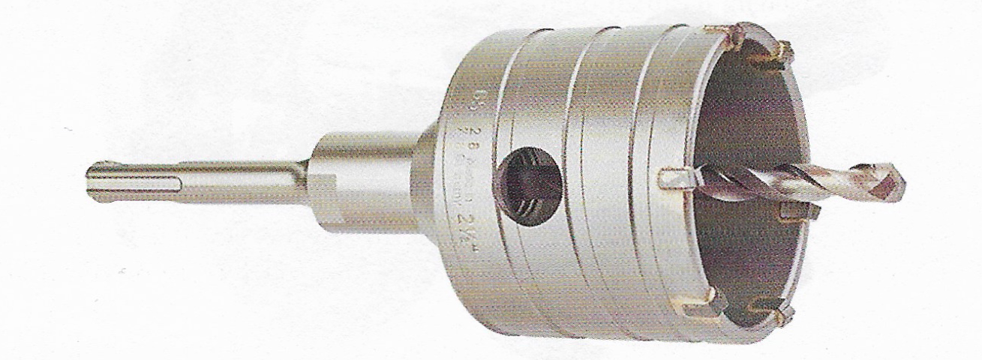

Wiertło koronowe do wykonywania otworów pod puszki podtynkowe; widoczne uchwyt SDS+ oraz wlutowane elementy robocze

Narzędzie tego typu jest optymalne do prac w betonie, przy murach ceglanych i z beto­nu komórkowego. Dzięki swej budowie oraz dużej mocy świetnie nadaje się do wiercenia, kucia i podkuwania podczas montażu urządzeń i instalacji.

Do narzędzi z uchwytem SDS producenci oferują wiele akcesoriów, od wierteł przez otwornice po mieszadła i różnego rodzaju dłuta.